Беременность день за днём, неделя за неделей

Чудесное начало новой жизни - современная наука покажет, как всё начиналось.

Поздравляем, вы беременны! Раньше эти слова чаще говорили врачи, с появлением экспресс тестов на беременность их можно прочитать в инструкции к тесту. В любом случае беременность и материнство большинство женщин называют самым удивительным временем в жизни. Не даром говорят, что беременная женщина словно светится изнутри, она по особенному красива и привлекательна именно в этот период. Конечно, это чудо. Выражение немного избито, но в самом деле, когда из комка слизи за 40 недель беременности возникает новая жизнь не иначе как чудом это не назовёшь.

Беременность физиологическое состояние организма, происходящие изменения запрограммированы матерью природой. Изменения эти настолько значительны, что из-за них вся жизнь женщины переходит на новый ритм. Около 80% женщин чувствуют тошноту, особенно по утрам. Обостряется восприятие запахов. Часть из них вызывает неприятные ощущения, вплоть до сильной тошноты и рвоты. Привычный рацион может измениться, любимая еда может вызывать отвращение, а блюда раннее входившие в список ненавистных могут оказаться на первом месте.
Повышена утомляемость, досаждает непонятная сонливость, частые позывы на мочеиспускание, резкие перепады в настроении, плаксивость.

Как начинается и развивается беременность?

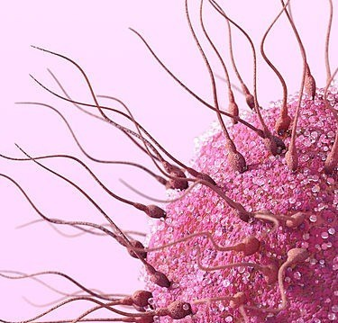
Оплодотворение

Каждый раз в середине менструального цикла один, реже несколько фолликулов созревают в яичниках. В фолликуле находится яйцеклетка. Момент выхода яйцеклетки из фолликула называется овуляцией. После выхода яйцеклетка подхватывается маточными трубами и медленно перемещается по направлению к полости матки. Если в этот небольшой, 3-6 дней, промежуток времени женщина вступает в половой контакт без средств, предохраняющих от беременности возможно наступление беременности. Яйцеклетка вырабатывает особые вещества, сигнализирующие сперматозоидам о том, где она находится. Если рандеву состоится, происходит оплодотворение. Начинается беременность.
Оплодотворение происходит в маточных трубах, ещё до попадания яйцеклетки в полость матки. После слияния яйцеклетки и сперматозоида образуется зигота, с которой начинается рост эмбриона.
Что при этом происходит и как выглядит эмбрион? Как будет меняться размер эмбриона по неделям? Какие изменения будут происходить в процессе роста и развития? Как выглядят фото эмбриона по неделям? УЗИ также позволяет наблюдать, как развивается эмбрион по неделям, месяцам.

Эмбрион 1 неделя

Зигота всё ещё находится в маточной трубе на пути в матку. Маточные трубы выстланы ворсинками, двигающими яйцеклетку в сторону матки. Если в течении определённого времени зигота не попадёт в матку, она может прикрепиться к стенке маточной трубы. В этом случае говорят о внематочной беременности - опасном для здоровья и жизни состояния.
Во время оплодотворения сперматозоид приносит свои 23 хромосомы, которые соединяются с 23 хромосомами в яйцеклетке. Причем в зависимости от того, будет ли сперматозоид содержать в себе Х или У хромосому зависит пол будущего ребёнка.

После оплодотворения и образования зиготы проходит около 30 часов. Оплодотворённая яйцеклетка начинает делиться. Этот процесс называется дробление, так как при незначительном увеличении объёма число клеток растёт в геометрической прогрессии и их размер уменьшается. Из 1 образуется 2, из 2 получается 4 и т.д. С увеличением массы клеток гаструла превращается в морулу. Морула выглядит как шаровидное скопление клеток. К 7 дню после оплодотворения морула превращается в бластулу. В центре зародыша появляется полость, заполненная жидкостью, или бластоцель. Бластула попадает в полость матки и погружается в слизистый слой. Этот процесс называется имплантацией и проходит с участием внешней оболочки бластулы, которая называется трофобласт. После имплантации клетки трофобласта начинают продуцировать хорионический гонадотропин - важный гормон, поддерживающий беременность. Хорионический гонадотропин можно определить в моче, где его присутствие определяется с помощью экспресс теста на беременность. К концу первой недели размер эмбриона всего 0.3 мм.

Эмбрион 2 недели

На 8-9 сутки после оплодотворения бластула превращается в гаструлу. При этом внутренние клетки бластулы разделяются на 3 слоя. Внешний слой или эктодерма в процессе развития превратиться в нервную систему и кожу. Внутренний или энтодерма превратится в полость желудочно-кишечного тракта. Мезодерма или средний слой даст начало опорно-двигательной системе (кости, связки и хрящи), мышцам, почкам, кровеносным сосудам и др. внутренним органам. Через 10 дней после оплодотворения уже возможно получить положительный результат теста на беременность.

Эмбрион 3 недели

На 3 неделе эмбрион из стадии гаструлы переходит в стадию нейрулы. Эктодерма в области будущего позвоночника образует канавку, которая постепенно уходит вглубь эмбриона. Края канавки при этом смыкаются. Образовалась нервная трубка, которая станет головным и спинным мозгом. Образуется зачаток, который станет сердцем малыша.
На 3 неделе начинает формироваться плацента - система жизнеобеспечения эмбриона. Трофобласт и часть эктодермы образуют амнион и хорион. Амнион в народе называют рубашкой. В амниотической полости собираются околоплодные воды. Хорион это ворсинчатое образование, которое также продуцирует хорионический гонадотропин. Спустя какое-то время, с участием мезодермы из хориона образуется плацента. К концу 3 недели эмбрион подрастает до размеров 4 мм.

Эмбрион 4 недели

На 4 неделе из нервной трубки начинает формироваться головной и спинной мозг. В это же время сердечко делает первое сокращение. Теперь оно не остановиться до самого конца жизни.
Формируются зачатки рук, ног, глаз, внутренних органов. В кровеносных сосудах начинает течь кровь. До этого питательные вещества эмбрион получал из желточного мешка, которое как и у птиц содержит необходимые для начального этапа развития запасы. Помимо этого, желточный мешок у млекопитающих выполняет роль печени, костного мозга, почек. Именно желточный мешок содержит будущие половые клетки, которые мигрируют из него в зачатки половых желёз. После появления соответствующих органов у малыша он постепенно исчезает к концу первого триместра.

Эмбрион 5 - 6 недель
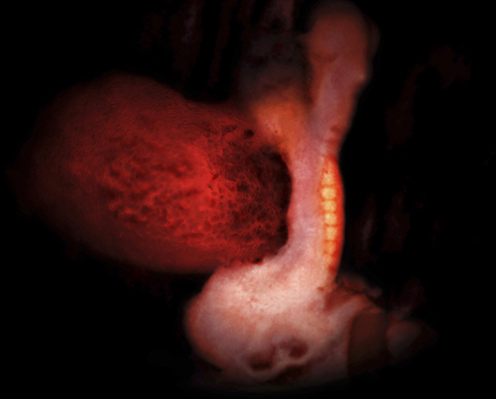
Эмбрион. 5 недель с
момента оплодотворения.

В 5 недель образуется пуповина, которая будет связывать ребёнка с плацентой. В пуповине проходят артерии и вены. Длина пуповины к концу родов может достигать 70 см. Ручки и ножки на 5 неделе похожи на ласты, но уже можно различить отдельные детали. В нервной системе начинают генерироваться первые импульсы - основа нервной деятельности. Формируется головка эмбриона, в ней появляются отверстия для ушей, глаз, рта и носа. Длина эмбриона достигает 1 см.

Эмбрион. 6 недель с
момента оплодотворения.
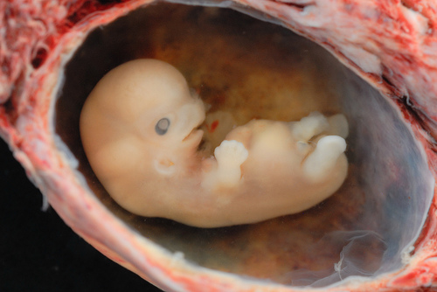

На 6 неделе уже можно различить черты будущего лица. Развиваются конечности, пальчики. Малыш начинает совершать первые движения. На радужной оболочке образуется пигмент, обуславливающий цвет глаз. На 6 неделе сердцебиение эмбриона можно увидеть и услышать с помощью ультразвукового сканнера или УЗИ. Плацента полностью сформирована. Формируются зачатки лёгких, почек, половых желез, желудка и кишечника. Околоплодные воды уже окружают эмбрион. 6 неделя беременности в западных странах считается оптимальным временем для первого визита к врачу-гинекологу. Необходимо сделать УЗИ, сдать ряд анализов, пройти осмотр узких специалистов.

Эмбрион 7 недель

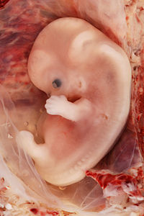

На 7 неделе у эмбриона исчезает хвост. Закрываются и зарастают жаберные щели. Начинают формироваться лёгкие. Конечности удлиняются. Развиваются наружные половые органы, лимфатические сосуды. Головной мозг увеличивается. Сердечко сформировано практически полностью. Уже заметен кончик носа, веки. Размер эмбриона достигает 1,5 см.

Эмбрион 8 недель

Почки начинают вырабатывать мочу. В коже образуются волосяные фолликулы. Практически все жизненно важные органы уже сформированы. Запускаются рефлексы, чувства. Образуются ушки, лицо уже не похоже на пришельца из научно-фантастического фильма. Ясно видно, что растёт человек. Косточки состоят пока из хряща, в дальнейшем они пропитаются кальцием и превратятся в настоящую костную ткань. Полностью этот процесс завершится только к 25 годам, намного позже рождения. Размер эмбриона почти 2 см.

Эмбрион 9 недель

Теперь малыш может погрозить кулачком, если его что-то тревожит. Пальчики могут сжиматься в кулак. Процесс образования клеток крови переносится в печень. Кишечник разворачивается и укладывается в животе. Отчётливо можно рассмотреть ушки, веки, нос, рот и глаза. Лицо полностью сформировано. Формируются зачатки зубов. Рост малыша уже 3 см и он быстро растёт.

Эмбрион 10 недель

Веки малыша смыкаются. Откроет он их сам в 28 недель. Дыхательная система практически полностью сформирована. Скелет и его строение полностью соответствует человеку. Руки и ноги удлиняются до нормальных пропорций. Но голова занимает почти половину длины тела. Обусловлено это активным развитием полушарий головного мозга, растёт мозжечок. Наружные половые органы развиваются уже по половому признаку. Скоро вы узнаете он или она растёт у вас в животе. Кровь малыша приобретает свою группу и резус фактор. Рост может достигать 7-8 см.

Эмбрион 11 недель

У малыша появляется причёска. Тоненькие волосы на голове и теле называются лануго. К моменту родов они обычно выпадают. Кожа почти прозрачна, видны кровеносные сосуды. Образуются первые очаги окостенения в костях. В крови появляются белые кровяные клетки - лейкоциты. Ручки подтягиваются к лицу, малыш может класть палец в рот. Начинаем делать зарядку - ребёнок может активно двигаться в утробе матери, но его размер 10-15 см. и малый вес в 30 гр. пока не позволяют хорошенько дать матери почувствовать эти движения.

Эмбрион 12 недель - 13 недель

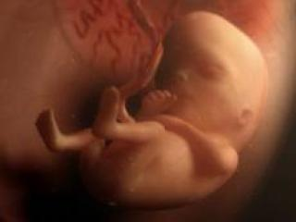
Эмбрион 12 недель. Фото

В этот период можно посетить доктора, сделать УЗИ исследование в режиме 3D реконструкции. Вот первый портрет вашего малыша. УЗИ с почти 100% точностью может определить пол ребёнка. Во время УЗИ проводится скриннинг на патологии развития. Пальчик теперь можно посасывать - появился сосательный рефлекс. Печень и поджелудочная железа продуцируют секреты. В кишечнике образуется меконий - первородный кал. Завершается формирование половых органов. Рост малыша около 15 см, вес 40-50 гр. Несмотря на то, что ребёнок так мал, это уже человек. Все органы на своих местах, теперь его организм будет более устойчив к негативным воздействиям. Остаётся только расти. Первый триместр закончился.

Эмбрион 14 недель -15 недель

На лице растут брови и реснички. Теперь лицо малыша может выражать эмоции - развитые мимические мышцы позволяют строить рожицы, плакать, гримасничать. Появляются потовые и слюнные железы. Сердцебиение можно услышать с помощью акушерского стетоскопа.

Эмбрион 16 недель -19 недель

На пальчиках появились ноготки. Вкусовые сосочки на языке могут чувствовать вкус, рецепторы в носу могут различать запах. Продукты, употребляемые мамой могут нравиться или не нравиться. Полностью сформированные ушки дают возможность слышать звуки. В том числе и сердцебиение мамы. Последние исследования привели к оригинальному практическому применению - для новорождённых детей делают мягкие игрушки, которые воспроизводят материнское сердцебиение. Считают, что спокойное размеренное сердцебиение успокаивает малыша. Старайтесь не нервничать. Глаза начинают различать свет.
И конечно, в этот период начинают чувствовать шевеления ребёнка внутри себя. Возникает обратная связь с матерью. Малыш может спать и бодрствовать, это заметно по периодам, когда шевелений не чувствуется. Рост малыша 20 см. вес до 250 гр.

Эмбрион 20 недель -30 недель

Почувствовали пинок? Теперь малыш так общается с мамой. Если маме грустно, она чем-то расстроена или вокруг громкая музыка, накурено, душно малыш бурно выражает своё мнение. Сначала несмело, но к концу беременности этот способ общения уже не будет вызывать умиление. Постоянные пинки изнутри могут быть довольно болезненны. Внезапный шум или испуг матери приводит к аналогичному ответу ребёнка. Возникают охранительные рефлексы.
В легких завершается формирование дыхательных альвеол. На руках образуются отпечатки пальцев. Быстрее всего идёт развитие мозга. Образуются нейронные связи. Малыш может моргать. Образуется иммунная система. Органы дыхания развиты достаточно, чтобы обеспечить дыхание в случае преждевременных родов, но иногда только с медицинской помощью и специальной аппаратурой. Появляется жировая ткань. К 30 неделям рост достигает 40-43 см, вес до 1,5 кг.

30 недель - 38 недель

Близятся роды. Ребёнок переворачивается головой вниз, готовясь к рождению. Пушковые волосы исчезают, за исключением плеч. В лёгких активно вырабатывается вещество, называемое сурфактант. Оно необходимо для дыхания атмосферным воздухом, защищает дыхательные мешочки и препятствует их слипанию. Без сурфактанта легкие могут не раскрыться полностью. У недоношенных детей это основная причина, вызывающая кислородную недостаточность и гибель. К моменту родов рост малыша составит 52 см, вес около 3 кг.

Роды наступают в среднем на 38 неделе от зачатия, но врачи обычно измеряют срок беременности в акушерских неделях, от даты начала последней менструации. В этом случае 38 неделя внутриутробного развития равна 40 акушерским неделям. Эмбриология - наука изучающая развитие эмбриона, считает ребёнка эмбрионом от зачатия до рождения. 38 недель эмбрион развивается в матке. Но, с 13 недель эмбрион для удобства медиков считается уже плодом. С 13 недели развития эмбриональный период переходит в плодный, или фетальный. Связанно это и с юридическими аспектами.

Выносить и родить ребёнка это тяжёлое испытание для любой женщины. Но восторг и радость от материнства во много раз превосходят любые другие чувства. Будут и бессонные ночи, и огромное беспокойство в моменты, когда кроха будет болеть, переживания. Детский сад, школа, взрослая жизнь и проблемы ребёнка всегда будет для вас на первом месте. Ведь связанны вы теперь навсегда.

